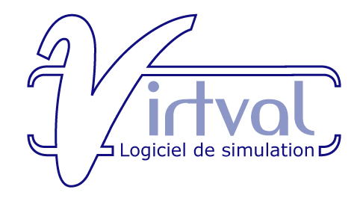 | Impact de l'agriculture (cultures / élevage) et du mode d'agriculture (intensif / extensif) sur la qualité de l’eau

Evolution des indices diatomiques en fonction des différentes actions que vous avez testées:

référence (point aval du bassin, sans agriculture) | S2 (bassin 2) | S3 (bassin 3)
 | pâturage sur toute la surface disponible | cultures sur toute la surface disponible
mode intensif  point aval du bassin | ... | ...
mode extensif  point aval du bassin | ... | ...

Quelle est la différence dans la qualité de l'eau entre des cultures et du pâturage? ...

Comment évolue la qualité de l'eau lorsqu'on passe du mode intensif au mode extensif? ...

Que pouvons-nous faire pour diminuer l'impact négatif de l’agriculture intensive? ...

